Ganzrationale Funktionen mit GeoGebra

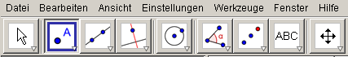

Objekt bewegen bel. Punkt bestimmen Punkt spiegeln weitere Optionen

Senkrechte Gerade

Sobald du etwas anklickst, gibt der Text rechts neben den Buttons an, was du zu tun hast und in welcher Reihenfolge!
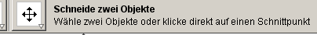

Zu jedem Button kann man mit dem kleinen Pfeil „weitere Optionen“ aufrufen.

Zeichne die unten gegebenen ganzrationalen Funktionen, indem du folgendermaßen vorgehst:
- Bestimme zunächst einen beliebigen Punkt A auf der x-Achse und spiegele diesen Punkt an der y-Achse (gespiegelter Punkt B).
- Gebe anschließend in das untere Eingabefeld die Funktion ein. (Bsp. x^4+x^3+x-1 )

- Konstruiere eine Senkrechte durch die Punkte A und B zur x-Achse.
- gehe zu 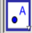 und „schneide zwei Objekte“ und benenne so die Schnittpunkte der Senkrechten und f.
- Konstruiere eine Strecke zwischen den beiden Punkten ( gehe bei 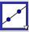 zu 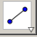), die auf der Senkrechten liegen und blende anschließend die Senkrechte aus (gehe bei 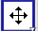 zu  )
- Bewege nun den Punkt A

Funktionen:
a) b) c) d)

Skizziere die Graphen a) und c) in dein Heft und bearbeite folgende Fragestellungen.

- Was fällt dir bei der Betrachtung verschiedener Funktionswerte der Funktion f auf? Gib Beispiele.

- Welche Eigenschaften lassen sich daraus ableiten?

- Wie lautet die allgemeine Bedingung für diese Eigenschaft?

- Ist es möglich, bei einer beliebigen ganzrationalen Funktion ohne Rechenweg Aussagen zu dieser Eigenschaft zu machen?

